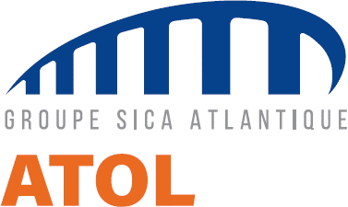 | FLASH R.H. JUILLET 2021 | 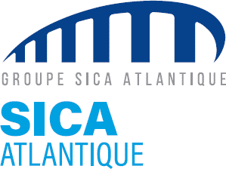

✗ Recherche alternant contrat apprentissage ou professionnalisation

Alternant Transport H/F
Au sein de l’équipe en place, votre mission consiste à organiser l'acheminement de marchandises par des moyens de transports appropriés.

Les principales missions proposées sont les suivantes :
Route :
- Traiter une commande : saisie de la commande, prise de rendez-vous expéditeur et destinataire,
- Affrètement : affréter via la bourse de fret ou notre réseau de transporteurs ou planifier avec le service route,
- Suivre le bon déroulement des opérations,
- Faire le reporting hebdomadaire pour le suivi des affrétés route,
- Gestion du planning de solution azotée.

Brouettage :
- Prise de commande et saisie informatique,
- Contacter les transporteurs et faire évoluer le planning brouettage.

Diverses tâches administratives :
- Gestion des documents de transports et en cas de manque, relancer les transporteurs,
- Gérer les anomalies de facturation.

Profil :
- Recherche d’alternance dans le cadre de Formation Bac+2 (BTS/DUT) en transport
- La maîtrise de l'outil informatique (bureautique, Echange de Données Informatisées -EDI-, ...) et des technologies de l'information et de la communication (Internet, messagerie, ...) est exigée.
- Bon relationnel, rigueur, polyvalence.

Adressez votre candidature (CV et lettre de motivation) sous la référence
« Alternant Transport » au service ressources humaines : rh@sica-atlantique.com.

Sébastien HAMON Luce LAUNAY
Directeur Général Directrice Ressources Humaines

